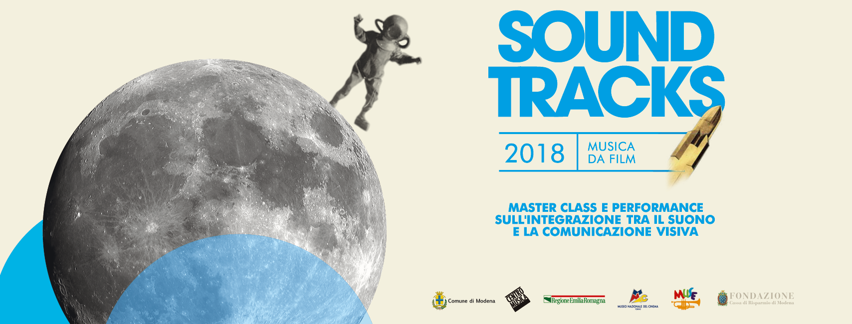
SOUNDTRACKS – Musica da film
#2018

Le sonorizzazioni e gli esperimenti tra cinema muto e musica contemporanea; registrazioni d'ambiente; le contaminazioni fra rock, musica elettronica, musica jazz e avanguardie; l'improvvisazione sulle immagini; l'uso di effetti e strumenti autocostruiti, l'uso di strumenti non convenzionali. Questo e tanto altro caratterizzerà la sesta edizione di Soundtracks – musica da film.
Soundtracks è un progetto promosso da Associazione Culturale MUSE in collaborazione con Centro Musica del Comune, con il contributo della Fondazione Cassa di Risparmio di Modena, curato da Corrado Nuccini dei Giardini di Mirò. Si rivolge a tutte le realtà musicali interessate all’integrazione tra linguaggi musicali e cinematografici. Saranno selezionati quest'anno 6 artisti, solisti o band/collettivi di musicisti, che lavoreranno alla sonorizzazione di film muti.
Ad ogni partecipante sarà affiancato un tutor professionista che lo accompagnerà nel lavoro di sonorizzazione, in preparazione alle performance live, che nelle precedenti edizioni si sono tenute all'interno della rassegna del Supercinema Estivo di Modena e all'interno del programma di Festivalfilosofia. I partecipanti all'edizione 2017 avranno la possibilità di lavorare con: Nicola Manzan (Bologna Violenta, Il Teatro degli Orrori), Giuseppe Cordaro (Musicista e Sound Designer), Tiziano Bianchi (Musicista jazz, trombettista). Oltre al lavoro con tutor, gli artisti selezionati saranno invitati a partecipare ad una serie di incontri e workshop con: Stefano Boni (Museo del Cinema di Torino); Clizia Centorrino (Université Grenoble-Alpes / Festival Rencontres du Cinéma Italien); Xabier Iriondo (musicista, Afterhours); Vincenzo Vasi (musicista, Vinicio Capossela); Massimo Volume (Emidio Clementi, Vittoria Burattini, Egle Sommacal, Stefano Pilia) e Cinema Misterioso (Corrado Nuccini, Massimo Pupill, Stefano Pilia).
Per partecipare al corso è necessario essere residenti in Emilia Romagna, ed avere un’età non superiore a 35 anni (come singoli o come media dei componenti del gruppo). L’iscrizione dovrà pervenire entro e non oltre il 15 febbraio 2018 al Centro Musica di Modena. Tra le domande pervenute una Commissione di esperti ed operatori del settore selezionerà i primi venti candidati che sosterranno il colloquio personale di selezione che si terrà il giorno lunedì 19 febbraio 2018 presso il Centro Musica.
Il bando completo e la scheda di partecipazione sono consultabili sul sito www.musicplus.it
INFO:
71MusicHub _ CENTRO MUSICA
Via Morandi, 71
41122 Modena
tel. 059 2034810
centro.musica@comune.modena.it
facebook.com/centromusicamo
www.musicplus.it

